缓考申请审批流程（学生版）

学生申请——学生所在学院审批——开课单位审批

一、系统登录
方式一：登录学校综合服务平台，在“常用应用”中点击“教务信息服务平台”，将自动登录到新教务管理系统。

方式二：直接登录新教务管理系统，登录地址：https://jwxt.scnu.edu.cn。（推荐使用谷歌浏览器）。打开系统之后，输入用户名和密码。
用户名：学生学号
密码：身份证号码后六位（最后一位为字母x的，用大写字母X登录）初次登陆系统之后系统会提示修改密码的。
登陆系统后可以自行修改密码，但请注意，修改密码后请妥善保管密码，新教务管理系统就算是超级系统管理员也没办法查到密码的。

二、缓考报名申请
路径：报名申请——教学项目报名

1、进入教学项目报名界面，选择缓考项目，点击“报名”；
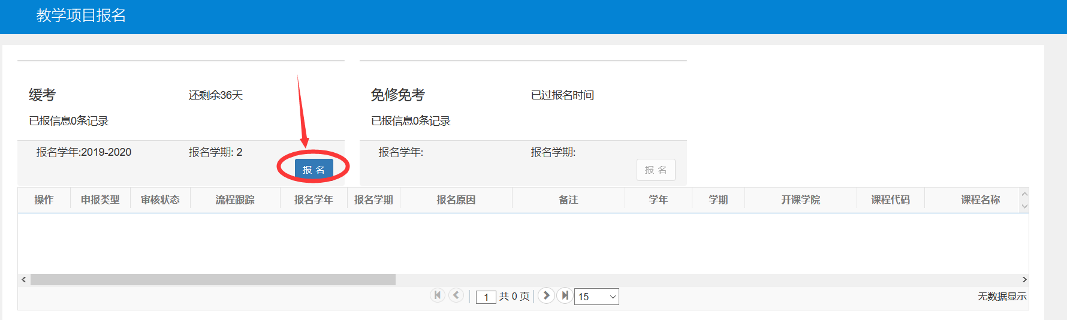

2、仔细阅读报名说明，阅读完毕点“确定”；
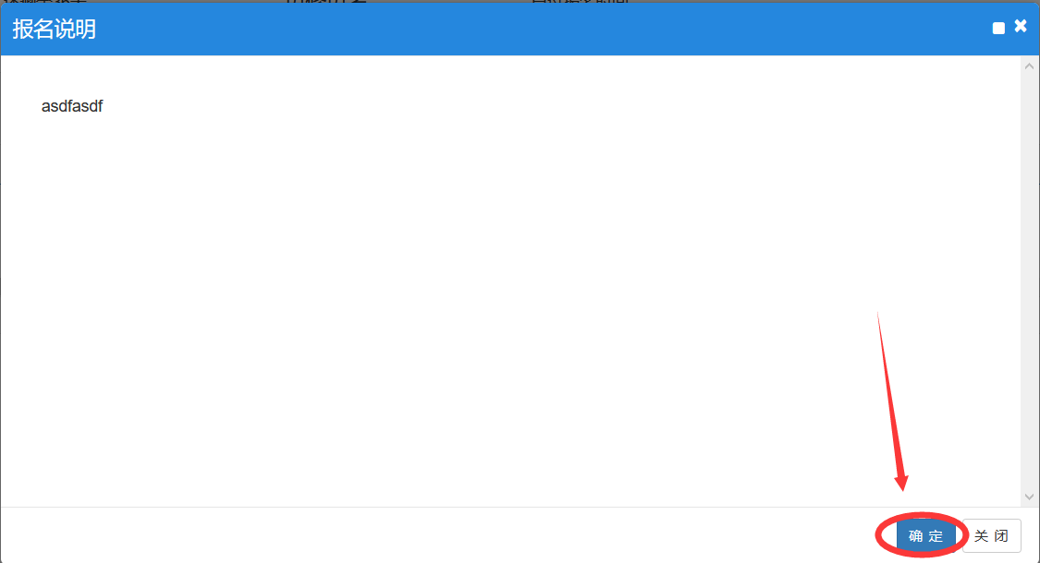

3、在缓考报名界面里，先勾选要申请缓考的课程记录，可以同时勾选多条，然后填写申请缓考的原因，并根据要求上传相关证明材料，确认无误之后点提交申请。
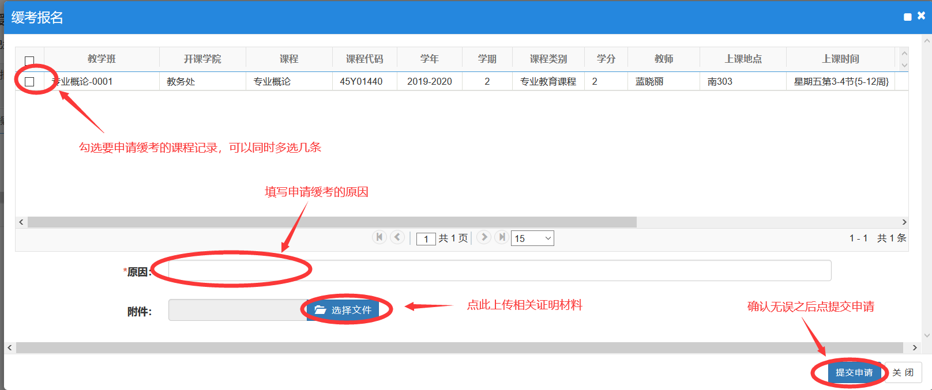

4、如果要取消缓考报名，点击相应申请记录操作下的“退报”即可。
点“流程跟踪”，就可以查看缓考申请的审批情况。
